
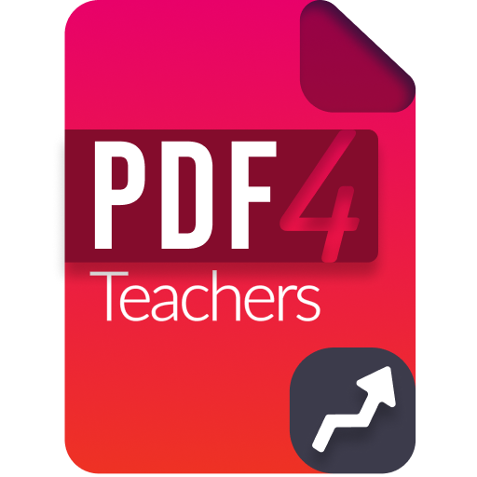
v1.3.0

Documentation Utilisateur

Fonctionnalités du logiciel
PDF4Teachers est un logiciel de correction de copies au format PDF (ou sous forme de fichiers de copies scannées ou photographiées). Son but est de fournir au correcteur des fonctionnalités d’édition les plus efficaces possibles.
Le principe est d’ajouter des éléments sur le document PDF avant de l’exporter, ce qui crée un nouveau fichier PDF. Les éléments sont enregistrés dans des fichiers séparés, chaque fichier PDF édité possède une édition associée (C.f. 2.Principe d’Édition).
L’outil d’évaluation chiffrée permet de créer un barème, de le copier sur d’autres copies avec le bouton  et d’exporter les notes d’un lot d’éditions vers un tableur, au format CSV ().
Il est possible de convertir des images en document PDF (ou de générer des PDF par lot à partir de dossiers d’images), et d’éditer les pages des documents (rotation, position...) avec des boutons rouges situés en haut à droite de chaque page. Lorsque le zoom est inférieur ou égal à 40 %, les pages peuvent être déplacées par glisser-déposer.

PDF4Teachers est conforme au RGPD de l’Union Européenne : toutes les éditions et fichiers PDF sont stockés en local, les seuls accès réseaux de l'application concernent la vérification des mises à jour, le téléchargement de nouvelles langues d’interface, et l’envoi de statistiques anonymes.
Les statistiques anonymes comprennent :
- le temps total passé avec la fenêtre principale de l’application en avant-plan,
- le nombre de fois que l’application a été démarrée,
- la langue utilisée.

Principe d’Édition
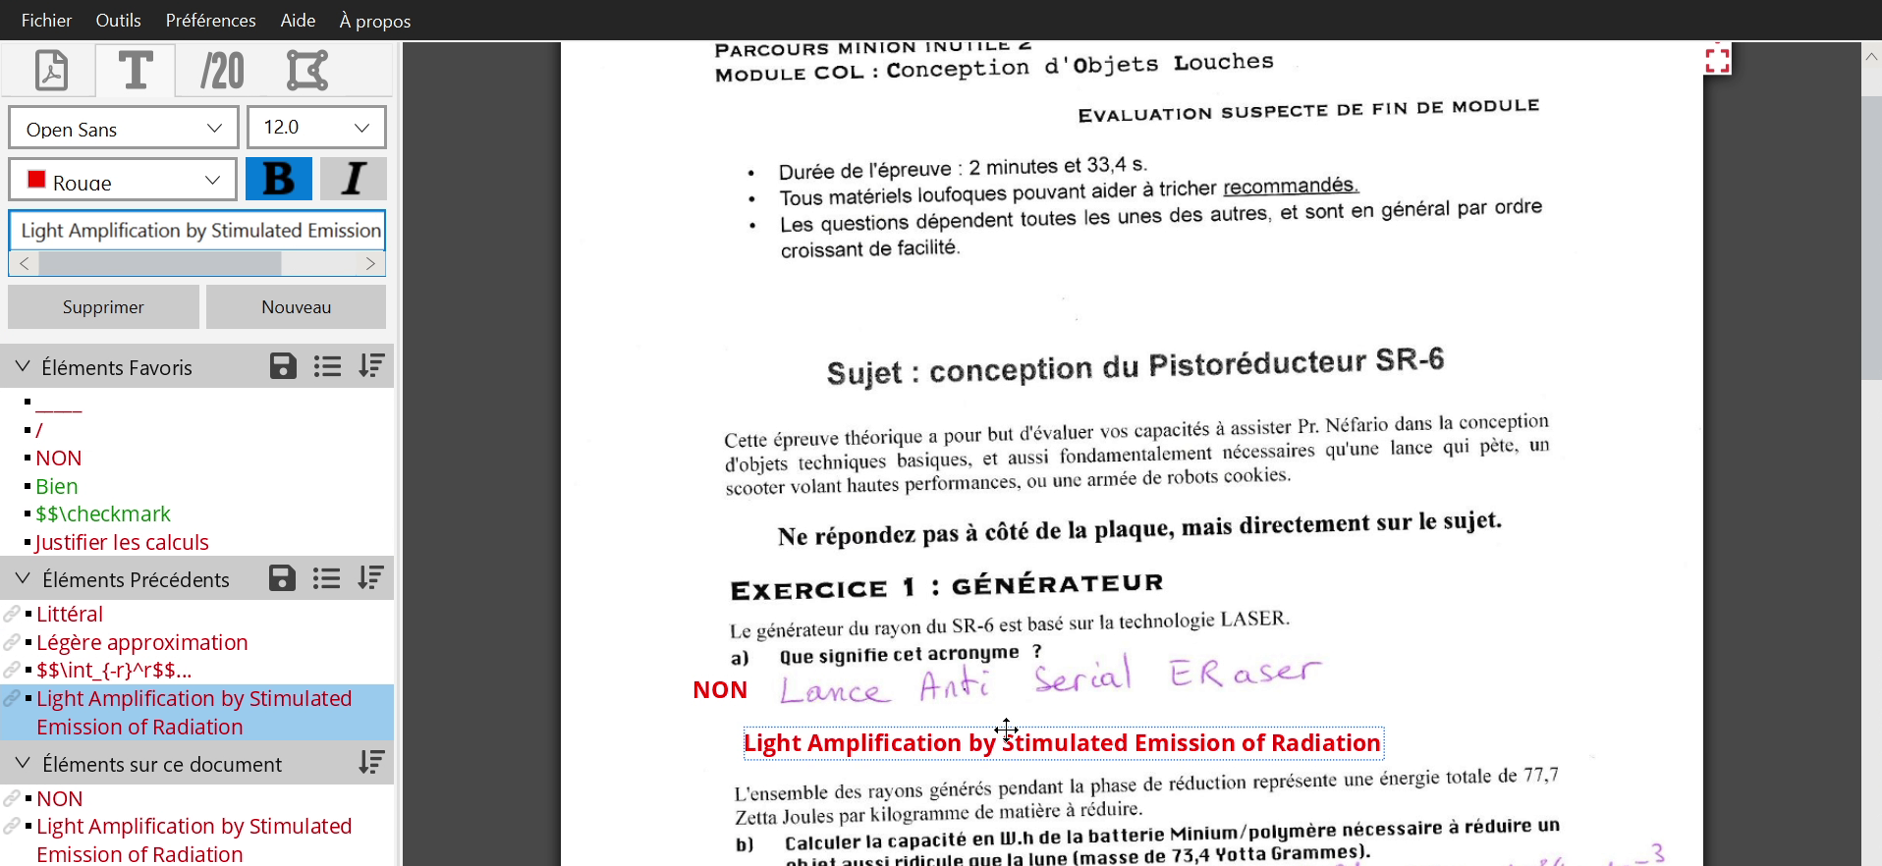
Divers éléments peuvent être insérés sur le document (Texte, Notes, Images, Dessins vectoriels). Ces éléments constitueront l’édition du document qui est enregistrée dans un fichier à part.
(voir Outils → Débug → Ouvrir le dossier de données).
Sur la figure de gauche, on voit un élément textuel. Les éléments peuvent être déplacés, et édités dans les onglets du panneau de gauche.

L’édition du document est rechargée comme un calque à chaque ouverture du document, mais le fichier PDF d’origine n’est pas modifié (sauf lors de rotations, ajout, suppression et déplacement de pages).
Une fois l’édition terminée, le document peut être exporté afin de créer un nouveau fichier PDF sur lequel sera ajouté l’ensemble de l’édition du document (Fichier → Exporter).
Il est possible d’exporter/importer des fichiers d’édition avec Outils → Exporter/Importer l’édition.

Onglet des Fichiers
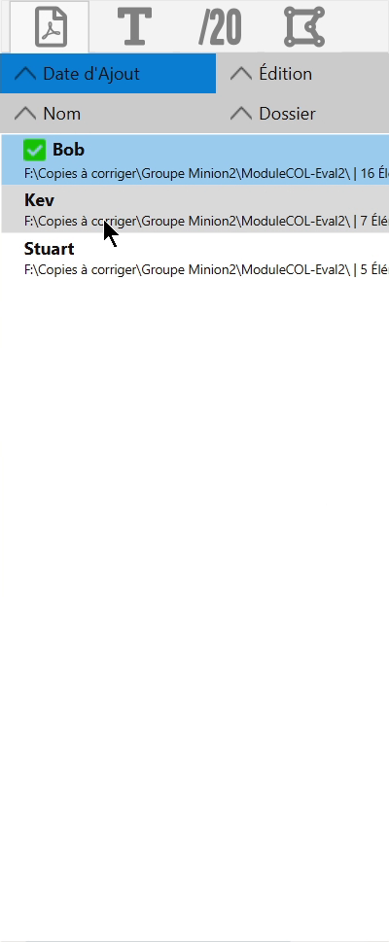
Les panneaux latéraux sont constitués de 4 onglets qui peuvent être déplacés de gauche à droite et réordonnés par glissé-déposer. Le premier onglet recense la liste de tous les documents ouverts.
Cet onglet n’est autre qu’une liste de fichier que vous aurez décidé d’ajouter à la liste (Fichier → Ouvrir […]).
Elle permet l’accès plus rapide à un jeu de fichiers PDF, et donne des informations sur l’édition du document.
Il est possible d’ouvrir un fichier (double clic) ou d’effectuer diverses actions sur ces fichiers par le menu contextuel (clic droit).

Le glissé-déposé (dossier, fichier ou image) est aussi possible.
L’ordre d’affichage des fichiers peut être réglé par les 4 boutons du haut de l’onglet.

Onglet des Éléments textuels
La création d’un nouvel élément textuel se fait en cliquant sur et la saisie de l’élément se fait dans le champ de texte de l’onglet. L’élément apparaît au bord gauche de la feuille. La hauteur dans la page à laquelle il apparaît correspond au dernier point de survol de la page par le pointeur de la souris. Ceci permet de prépositionner l’élément avant d’avoir commencé sa saisie.
Nouveau

Il est aussi possible d’ajouter un élément textuel avec un double clic sur la page ou avec le raccourcis + . Un double clic après sélection sur un élément textuel permet de le dupliquer.
Ctrl
T
Si l’élément est trop large pour la page, des retours à la ligne sont ajoutés automatiquement. Il est possible de supprimer tous les retours à la ligne inutiles avec le menu contextuel du champ d’entrée (clic droit).
Lors de l’écriture d’un nouvel élément textuel, les éléments semblables des listes sont mis en surbrillance. Il est possible d’en choisir un avec les flèches du clavier puis de l’ajouter avec .
Entrée

Les catégories de listes « Éléments Favoris », « Éléments Précédents », « Éléments sur ce document » permettent un accès rapide aux éléments déjà créés. Les éléments peuvent être glissé-déposé sur la page, ou ajoutés avec un clic gauche. Le clic droit sur un élément de la liste, sur une catégorie, ou sur un élément de la page permet l’accès à diverses fonctionnalités via un menu contextuel.

Sauvegarder des listes d’éléments
L’icône permet de sauvegarder la liste des Éléments favoris ou précédents.
L’icône permet d’ouvrir les listes d’éléments sauvegardés auparavant. Il est ainsi possible de charger une liste ou d’en supprimer une. Toute modification apportée à la liste des Éléments favoris lorsqu’une liste est chargée n’entraînera aucune modification de la liste sauvegardée correspondante. Pour modifier une liste sauvegardée, il est nécessaire d’en créer une nouvelle du même nom.
L’icône  permet de trier les éléments.

Détails sur les différentes listes d’éléments
Éléments Favoris : L’ajout aux éléments Favoris se fait par le menu contextuel des éléments des autres catégories ou d’un élément de la page. Par défaut, l’ajout aux Favoris entraîne la disparition de l’élément dans la catégorie Éléments précédent. Les Préférences permettent de modifier ce comportement pour une copie au lieu d’un déplacement d’une liste à l’autre.
Éléments Précédents : Chaque nouvel élément créé est ajouté dans la liste « Éléments Précédents » qui ne mémorise que les 50 derniers éléments utilisés. La liste peut être vidée par le menu contextuel (clic droit sur la catégorie). Lorsqu’un élément apparaît dans Éléments précédents, il est lié à l’élément qui vient d’être créé sur la page. Cela signifie que toute modification apportée à l’élément sur la page entraînera la modification de l’élément dans la liste. (Icône ) Il est possible de le dé-lier via le menu contextuel. Et il est possible d’ajouter et de lier un élément en pressant lors de son ajout.
Shift
Éléments sur ce document : Affiche tous les éléments présents sur le document ouvert.
Les Listes d’éléments, les éléments favoris et les éléments précédents sont enregistrés dans un fichier nommé accessible via le menu Outils → Débug → Ouvrir le dossier de données.
textelements.yml

Fonctionnalités LaTeX
Il est possible de rédiger des éléments textuels en LaTeX en commençant l’élément par ou en entourant les parties LaTeX par
$$
$$
pour π ou d’autres lettres mathématiques/symboles
$$\pi

$$\checkmark
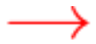
$$\to
« Le vecteur 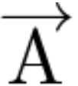 est faux »
Le vecteur $$\overrightarrow{\rm A}$$ est faux

Onglet des Notes
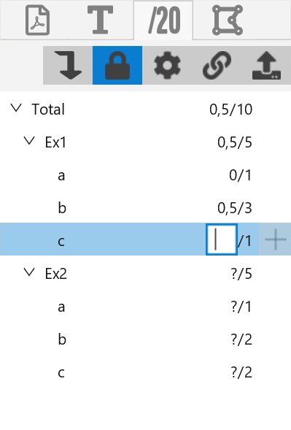
Des infobulles détaillent le fonctionnement des boutons du haut de l’onglet lorsqu’ils sont survolés par le pointeur de souris.
L’efficacité de cet onglet est de permettre la saisie d’un barème de correction, lors de la correction de la première copie. Le même outil permet ensuite de saisir les notes et de les positionner sur la page.
Le bouton  permet ensuite de copier le barème sur toutes les copies ouvertes ou du même dossier. Si un barème existe déjà dans les copies destination, une boite de dialogue propose des options de fusion des barèmes.

Lorsque souhaité, les notes d’un ensemble de copies (ou d’une seule) peuvent être exportées vers un tableur dans un fichier de format CSV avec le bouton .
Les notes et le barème sont gérées selon une organisation hiérarchique. Ceci permet à PDF4Teachers d’effectuer automatiquement la somme des points d’un exercice, puis du total. Un maximum de 4 niveaux + total est prévu. Les options de formatage des notes sont réglées avec .
La création d’une nouvelle note dans le barème se fait par le , qui créera une sous note de la note adjacente au bouton. Sur la figure ci-dessus, le clic sur le à côté de la note Exercice 1 créera une nouvelle sous-note après la note nommée c, de même niveau hiérarchique que celle-ci, et automatiquement nommée d.
Les notes non entrées ne sont pas visibles sur le document, elles apparaîtrons au dernier emplacement du pointeur sur une page. Les notes non saisies comptent comme 0 dans la somme des points.
Lors de la copie du barème, il est possible de mémoriser la position des notes. Toutes les notes seront ainsi visibles sur les autres documents. Cette option permet de ne pas avoir à replacer les notes pour chaque copie (dans le cas ou l’élève répond aux questions sur le sujet). Les notes non entrés ne seront jamais visibles après exportation, même si elles sont visibles lors de l’édition du document.
Il est possible de nommer une note « Bonus [...] » pour que son total ne soit pas compté dans le total du barème.

Onglet des images et éléments vectoriels
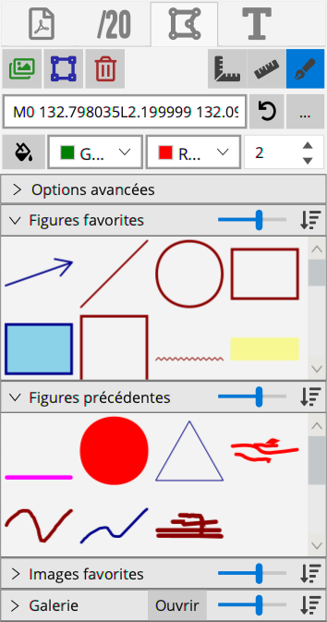
Tout comme les éléments textuels, les images et éléments vectoriels peuvent être ajoutés aux favoris, et possèdent différente listes.
- Le clic simple sur une image ou dessin vectoriel d’une liste permet de le placer ensuite naturellement sur la page avec un clic et un glissé pour déterminer sa taille.
- Le double clic permet de placer l’élément directement sur le document à la manière du simple clic sur les éléments textuels.
- Les éléments peuvent aussi être glissé-déposé directement vers une page.
Le bouton  permet de remplacer l’élément sélectionné par un autre fichier, ou d’effectuer des actions sur cet élément.

Images
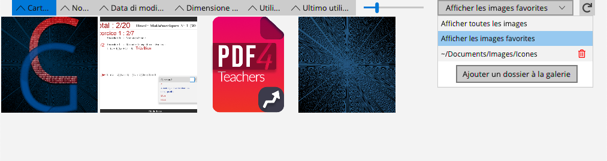
Des images peuvent être ajoutés à PDF4Teachers via la fenêtre de la Galerie (Bouton , ou menu ). Les dossiers ajoutés à la galerie peuvent être choisis avec son menu déroulant :
Ouvrir
Il est aussi possible d’ajouter des images à l’édition sans passer par la galerie, directement avec le menu .
Les images ne sont pas stockés dans l’édition, PDF4Teachers fait toujours référence au fichier image sur l’ordinateur. Si l’image est supprimé ou déplacée, PDF4Teachers n’arrivera plus à l’afficher.

Éléments vectoriels
Les éléments vectoriels permettent d’ajouter des formes personnalisés qu’il est possible de créer à la main (dessin à main levée). Ils sont codés comme un chemin SVG. Les commandes de base sont pour se déplacer sur la figure, et pour tracer une ligne jusqu’à un certain point.
M <x> <y>
L <x> <y>
Un nouvel élément vectoriel peut être créé avec le menu . Le raccourcis + permet d’en créer un nouveau en lançant directement le mode édition.
Ctrl
D
Chaque élément vectoriel ne peut avoir qu’une seule couleur de remplissage (désactivable avec ) et une seule couleur de trait (largeur réglable avec 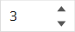).

Dessin vectoriel : le mode édition des éléments vectoriels
Le mode édition d’un élément vectoriel permet de le modifier en dessinant à la souris ou à la tablette graphique, sur toute la surface de la page. Il peut être activé/désactivée avec , un double clic, ou .
Entrée
Les options du panneau des figures permettent de tracer des lignes droites ou des lignes horizontales/verticales. Il est possible de dessiner sans avoir à cliquer, en appuyant sur .
Espace
Le mode édition reste ouvert aux autres fonctionnalités de l’application : il est toujours possible d’accéder au menu contextuel des pages ou encore d’ajouter un élément textuel avec un double clic. Cependant, l’interaction avec un autre élément entraînera la fermeture du mode édition.
Lors de la correction entièrement à main levée, il est conseillé de presser régulièrement + pour séparer les annotations en plusieurs éléments vectoriels. Permettant de modifier plus facilement les éléments par la suite.
Ctrl
D
En mode édition, le bouton , et , permettent de supprimer le dernier trait. Autrement, le bouton supprime uniquement la dernière action vectorielle. Le raccourcis + supprime toujours le dernier trait.
Suppr

Ctrl
Z

Plus à propos des images et éléments vectoriels
Lors de son ajout aux favoris ou précédents, l’élément sur le document est lié à celui de la liste : toute modification de l’élément sur le document entraîne la modification de l’élément dans la liste.
Les images favorites sont liés par défaut lors de leurs ajout sur le document, mais cela ne concerne pas l’image elle même (uniquement sa taille et ses options).
Dans le menu déroulant , le permet de choisir si les proportions doivent être gardés et d’accéder à certains modes spéciaux. Cette option, avec , sont principalement utilisés pour des fonctions spéciales des éléments vectoriels présents par défaut. L’option , permet de faire des flèches orientables.
Options avançées
Mode de redimensionnement
Prises de redimensionnement
Longueur des flèches

Raccourcis
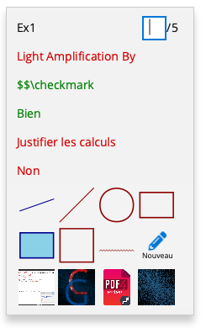
Un double clic sur la page permet l’ajout d’un élément textuel à l’emplacement exact du pointeur.
Le clic droit sur une page, donne accès à un menu contextuel permettant :
- de placer la prochaine note à l’emplacement du pointeur,
- d’ajouter un des éléments textuels les plus utilisés,
- d’ajouter un des éléments vectoriels les plus utilisés,
- ou une des images les plus utilisés (paramétrable dans les préférences).
Dans ce menu contextuel, le clic gauche sur le nom de la note proposée à saisir permet de donner tous les points, et le clic droit permet de saisir les points sans utiliser le clavier.
Le double clic sur un élément de note mets la note à 0.

En plus des raccourcis claviers de la barre de menus :
Utiliser au lieu de pour les claviers Mac.
Cmd
Ctrl
- + : Crée un nouvel élément textuel vierge à l'emplacement du pointeur.
Ctrl
T
- + : Crée un nouvel élément vectoriel et lance le mode édition.
Ctrl
D
- + : Sélectionne le champ de texte de la prochaine note à saisir.
Ctrl
N
- + : Ajoute une nouvelle note au barème dans le même niveau hiérarchique que la note sélectionnée dans l’onglet des notes.
Ctrl
G
- + : Ajoute l'élément favoris correspondant à l'emplacement du pointeur.
Ctrl
1-9
- + + : Charge la liste d'élément favoris correspondante
Ctrl
Alt
1-9
- + + : Sauvegarde les éléments favoris dans une nouvelle liste.
Ctrl
Alt
0
- : Naviguer entre l’onglet des éléments textuels et des figures.
TAB
- + : Zoomer un peut plus
Ctrl
↑
- + : Adapter le zoom à la largeur de la page
Ctrl
↓
- + + : Charger le prochain fichier dans la liste des fichiers ouverts
Ctrl
Alt
→
- + + : Charger le fichier précédent dans la liste des fichiers ouverts
Ctrl
Alt
←

